

**SSA**

高校部

ご案内

**2025**

**SSAスーパーサイエンスアカデミー　長岡校**

**〒940-0048　長岡市台町２－１－１５　原ビル５F**

**電話 : 0258-34-2301　　FAX : 0258-34-2302**

**HP:**  **http://ssa-niigata.net/**

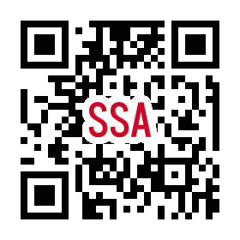







全国区で競い合う大学受験、

これまでの学習への取り組み、

内実が客観的に問われます。

初めて向き合わざるを得ない高校生、

その大きな不安の中で自分の未来を

選択していかなければなりません

そんな漠然とした困難に向き合い、

怯まず進んでいくこと、

そのことが自分の可能性に気づき、

将来を見据えて殻を破るための

最高の経験となるのです。

学習塾は、子どもの成長過程に寄り添って

「学び」に向き合ってきました。

これからも、将来を自ら切り開こうとする高校生の

価値ある不安や困難、大きな希望に寄り添って、

学びを全力でサポートします。

**〒940-0048　長岡市台町２－１－１５　原ビル５F**

**電話 : 0258-34-2301　　FAX : 0258-34-2302**

**HP:**  **http://www7b.biglobe.ne.jp/ssajuku/**

目次　-

4ページ～　　　　　大学現役合格コース

6ページ～　　　　　授業の構成について

8ページ 　　　　　　映像授業（４種類のウイングネット）

9ページ 　　　　　　卒業生の声をご紹介

10ページ～　　　　　ご入会までの流れ



大学現役合格コース

**進学塾だからこそできる**

**高校生のための**

**大学現役合格サポート**

コースの選択について

**高校部合格実績　国立大学編**

**国立**

SSA 大学現役合格コース

**憧れの大学を本気で目指してみませんか**

▷新潟大学（ 医・医 / 医・保健 / 歯 / 理 ）

　　 （ 工 / 農 / 経済 / 人文 / 教育 ）

▷一橋大学（ 商 ）

▷東北大学（ 歯 / 工 ）

▷九州大学（ 法 ）

▷旭川医科大学（　医・医　）

▷横浜国立大学（ 理工 ）

▷東京学芸大学（ 教育 ）

▷東京農工大学（ 工 ）

▷金沢大学（ 理工 ）

▷富山大学（ 薬 / 工 ）

▷その他国公立大学

校

高３の春に第一志望にしていた大学を実際に受験した受験生の割合が

どれくらいなのか知っていますか？

実はたった**４％**という調査結果があります。　そして、実際に合格した

のが、なんと**１．２％**なのです。

これは、少子化で大学全入時代に突入したといっても、受験生の入学した

い大学が偏っており、人気大学は非常に狭き門になっているからです。

SSAは、受験生に本当に行きたい憧れの大学を夢で終わらせず、現役合格してほしいと考えています。

そこで、現役合格に必要不可欠な数学と英語のライブ授業、そしてそれらを補完する大学入試対策の映像授業

を組み合わせて、受講しやすくパッケージ化した 「大学現役合格コース」 を設けてあります。

大学現役合格コース： 数学・英語のライブ授業、それらを補完する映像授業の三つをセットで学び、現役合格を目指します

目的別

映像授業

（映像）

高校英語

（ライブ）

高校数学

（ライブ）

4

*映像授業は、多彩な映像群から目的に合わせて科目・講座が選択できます。

大学現役合格コース

対象 高1～高３

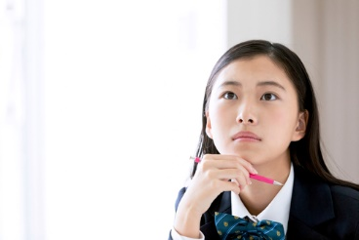

高1コース (理数科・普通科)

高2コース (理数科・普通科)

高3受験コース (理系・文系)

大学現役合格コース

小学部本科コース

**進学塾の強みを生かし、現役合格に向けて学習サポートをします**

・数学と英語は、**少人数**でクラスを編成します。(５人程度まで)

・学習状況を管理し、先を見据えた**学習アドバイス**をします。

・大学受験準備と学校生活との両立を図り、**学校成績は上位１/３**を目指します。

・授業、映像、自習室、学校をうまく連動させて、**日々の学習サイクル**を作ります。

・生徒と先生の距離が近い進学塾ならではの、**キメ細やかな進路指導**を行います。

授業の構成について

映像授業／卒業生の声

目標や都合に合わせて柔軟に学習できます!

映像授業は、目標や学習状況に合わせて柔軟に選択することができます。

たとえば、医学部志望のAさんは、得意な数学をさらに伸ばしたいということで

学研プライムゼミの 「難関大数学」を選択。国立大学文系志望のBさんは、

アドバンスウイング「高１国語」で、初見の古文を得点できるように学習します。

映像は、週１回90分が標準的な学習ペースですが、週2回に分けて受講する

ことも可能です。また、定期テストがある場合は、学習計画を調整することもできます。

＊**数学・英語の授業は、単科での受講が可能です**。(7ページ参照)

＊数学・英語の授業の曜日・時間帯が合わない場合には、映像コースに代えて

受講することができます。



ご入会までの流れ

大学現役合格のためのSSAのサポートについて

大学受験でのサポート例

・志望理由書、活動報告書など提出書類のアドバイス

・面接試験に向けた模擬面接の実施

・小論文(作文)の書き方指導

・共通テスト後の受験校相談

・国公立大学二次試験前の答案添削

学校現場では、課題を提示したり、模試を受けさせますが、

それをその後の学習にどう活かしていくかという具体的な活用

については、完全に生徒任せになっています。

SSAでは、塾内での確認テスト等を踏まえ、目標と現状との

距離を計り、**今の時期に何をすべきなのかを伝える**ことで、

**学習計画の作成**へと繋げます。

志望大学現役合格に必要な条件

**【必要条件】 合格に必要な内容を、過不足なく学習（インプット）できていること。**

**【十分条件】 十分な演習（アウトプット）量が確保できていること。**

**【絶対条件】 精神的に頼れる人が身近にいること。**

課題として出されたことしか

やらないという受け身の勉強

ではなく、主体的に学ぼう

SSAでは、**知識のインプット**だけではなく、授業内外の応答や演習を通じて、

インプットした**知識をアウトプット（表現）**することを重視しています。

5

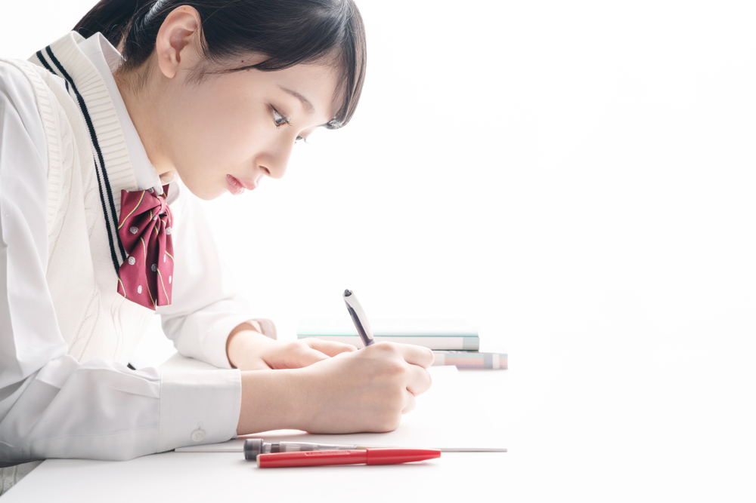

高校部の授業について

**文系も数学を重視**

**理系も英語力が必須**

SSA高校部　授業の構成について

中学までの学び方から脱却する必要があります

中学まで問題のなかった生徒が陥りがちな失敗として、それまでの勉強のやり方で高校でも学ぼうとしてしまうという

ことがあります。高校での学習は、内容が格段に複雑になりますし、量も多くなり、その上授業の進むスピードも速くなります。その為、高校生は目前の試験で点数を取ろうと、自分の頭を使うことなく解答を見て解き方を覚えようとする勉強に走りがちです。このような勉強の仕方にならないように注意してください。

SSA高校部では、「試行錯誤を通して、自分の頭を働かせながら学ぶ」ことを大切にしています。



**▷**慶應義塾 （法/商/理工）

**▷**早稲田大学 （法/商/創造理工）

**▷**上智大学 （法）

**▷**東京理科大学 （先進工）

**▷**明治大学 （商）

**▷**立教大学 （現代心理）

**▷**中央大学 （法/商/理工）

**▷**法政大学 （経営/スポーツ健康）

**▷**自治医科大学 （医）

**▷**北里大学 （医）

**▷**日本大学 （医/経済/理工/生産工）

**▷**同志社大学 （経済/グローバル）

**▷**立命館大学（産業社会）

**▷**明治薬科大学 （薬）　など

**高校部合格実績　私立大学編**

個性あるひとりひとりの分かり方と向き合う

SSAは先生と生徒の距離が非常に近い塾です。授業中の生徒の様子はもちろんですが、授業外での生徒とのかかわりも非常に重視しています。それは、授業中という短時間では勉強への向き合い方や様子が判断しきれないからです。そのくらい、分かり方には個々のバリエーションが存在するのです。



6

**無料自習室完備！**

履習授業のない日も自習室を利用できます。自宅だとなかなか集中できない場合や、分からないところをすぐに質問したい場合などは、ぜひＳＳＡの自習室を活用してください。

他の生徒たちが必死にやっている様子を近くで感じながら勉強すると、自然にやる気が出てきます。ルールを守り積極的に利用してください。

高校数学(ライブ)

大学現役合格コース

＼SSAの高校数学は、演習を重視した少人数のライブ授業です／

数学を学ぶならSSA。 解法の記憶に頼るしかない勉強を変える必要があります。それは、自分の頭で考えたイメージがベースにないところには、理解が生まれにくいからです。

数学の勉強で一番つらいのは、問題を見た途端に、できない、解けないという自分に気づかされること。そこで、避けてしまうと数学の面白さは感じられず辛いだけになります。**公式や解法の定石はきちんと学んだ上で、一度自分の頭で納得できるか試してみる**。　必要ならアドバイスをもらって前に進むことが必要です。

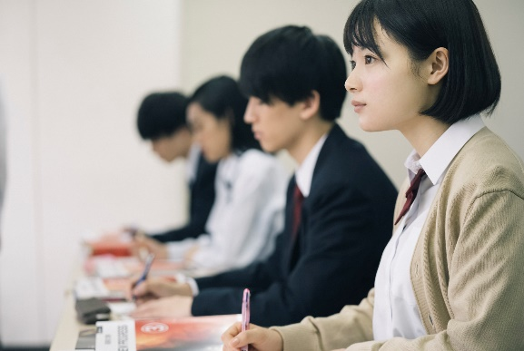

授業の構成について

映像授業／卒業生の声

高校英語(ライブ)

＼高校英語は、丸暗記から脱却し、根源から理解して論理的に表現することを学びます／

英語では、大学受験・大学入学後にも活用できる「英文法の根源理解」を伝授します。

ルールに沿って英文が書かれているので、英文読解をする上で、英文法の完全理解は不可欠です。また、記述問題や和文英訳では、論理的思考力や表現力も必要です。

SSAの英語では、音読を重視して基礎英語力を養いつつ、答案作成をする上での思考

過程や作成手法もわかりやすく指導します

学年別クラスではなく、ＣＥＦＲ（セファール）の対照表に基づいた、段階別のクラス編成

を採用しています。

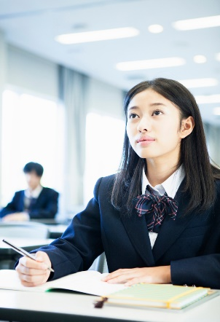

ご入会までの流れ



SSA高校部　ライブ授業一覧

|  |  |  |  |  |
| --- | --- | --- | --- | --- |
| **教科** | **学年/ＬＶ** | **講座名** | **曜日** | **時間** |
| **数学** | 高１ | 高1数学 　【Aクラス】 ※ | 木 | 1８：３０～２０：００ |
| 高1数学 　【Bクラス】 ※ | 木 | １９：５０～２１：２０ |
| 高２ | 高2数学 　【Aクラス】 ※ | 水 | １８：３０～２０：００ |
| 高2数学 　【Bクラス】 ※ | 水 | 19：５０～21：２０ |
| 高2数学 　【新潟高校クラス】 | 土 | １９：００～２０：３０ |
| 高３ | 受験の数学 【普通科】 | 水 | 19：00～20：40 |
| 受験の数学 【理数科】 | 木 | １９：００～２０：40 |
| 高校生 | 高校個別クラス | 土 | １６：００～１７：３０ |
| **英語** | Ａ１ | 高校英語の基礎 （A１：高１レベル） | 火 | １９：４０～２１：００ |
| Ａ２ | 受験の基礎英語 (A2：高２レベル） | 木 | 19：４０～21：００ |
| Ｂ１ | 受験の総合英語 (B1：高３レベル） | 金 | 19：００～２０：３０ |

※高1・高2数学のクラスは、A：長岡高校以外の高校の生徒、B：主に長岡高校の生徒で構成します。（応相談）

7

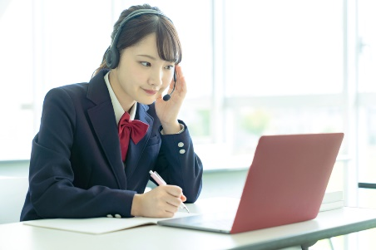

高校部 映像授業

**大学入試は、総合力の勝負です！**

国公立大なら５教科、私立大なら３教科の総合力で合否が決まります。

理系なら理科、文系なら国語・社会が足を引っ張り、行きたい大学を断念すること

にならないように、４種類のウイングネットを活用して総合力を高めましょう！

**有名予備校講師による難関国私立大対策の講座が充実**

**学研プライムゼミ**

**駿台など大手予備校で長年指導してきたベテラン講師**が経験と徹底した入試分析に裏付けられた濃密な授業を展開します。

難関大入試を想定し、授業で扱う問題のレベルが非常に高いため、予習と復習が大変ですが、知的好奇心をくすぐり、未開の

学力を最大限に引き出してくれます。



**国公立大、有名私立大志望者向けの練成講座が多数**

学校の授業では説明が省略されるような**根源的な説明もすることで、「基礎の深い理解」を重視**して行われます。

その為、受講後は応用演習や知識の記憶がスムーズにできるようになり、受験勉強を効率よく進めていくことができます。



**高校教科書の内容を完全に理解することを目指します**

学校の進度に合った授業を選択できます。教材は、**スモールステップを積み上げる**ように組み立てられています。

また、**チェックテスト機能**があり、アウトプットをすることで、基本から標準レベルまで、無理なく着実に学力が身につきます。

定期テスト対策として最適です。

**スーパーウイング**

**東大・京大・医学部受験生向けの超ハイレベル講座**

本講座では、①ばらばらに覚えている知識の体系化、②試行錯誤しながら知識を組み合わせることで問題を解決する能力、

この二つを、授業の中で**正しいインプットと適切なアウトプットをさせる**ことで養います。予習必須のハイレベル講座です。

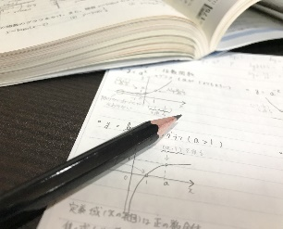

「テキストが参考書のように充実していて、入試当日まで繰り返し読みました。」

「学校の授業より説明がすごくわかりやすくてよかった」

「自分でまた１から勉強しなおすより効率的に学習できた」

　　　　　　　　　　　　　　　　　　　　　　　　　　　　　　などの多くの声をいただいております。

ウイングネット受講生の声

**・ベーシックウイングは教科単位（月額制）、その他のウイングネットはユニット単位のお申し込み**となります。

・詳細は、別冊「**ウイングネット　学習・講座ガイド**」、「**ベーシックウイング　学習・講座ガイド**」を参照してください。

・受講料は、別紙「**SSA学費のご案内**」をご覧ください。

・ベーシックウイングは、教科に含まれている講座は、１ヶ月の間すべて学習することができます。

（例　理科を申し込めば、物理・化学・生物・地学のすべての講座を１ヶ月の間すべて学習することができます）

・学習する講座を決定する前に**受講相談**・**無料体験**ができます。

8

**SSA高校部　卒業生の声をご紹介**



旭川医科大学医学科合格　**Cさん**

新潟大学医学科合格　**Kさん**

志望校に無事合格することができ、とてもうれしいです。三年間の努力が報われました。

**SSAの数学の授業では解きごたえのある問題が多く**、とても良い演習になりました。

SSAの先生方には３年間お世話になりました。本当にありがとうございました。

**SSAの授業を通じて、数学を解く楽しさを教えてもらいました**。また、先生方はとても親切で、悩んでいる時は**いつでも相談にのってくださったり、受験に必要な情報を集めてくださったり**、本当に助けられました。SSAに入って良かったです。

本当にありがとうございました。



一橋大学商学部合格　**Mさん**

東北大学工学部合格　**Rさん**

**SSAのアットホームな雰囲気**が好きでした。

何でも相談でき、進路実現に役立てることができました。

よくわからないような質問をすることがあったと思いますが、丁寧に納得するまで教えていただき感謝しています。

**SSAの数学で取り扱う問題は、一工夫、二工夫しないと解けない問題が多く**、応用力を十分に養うことができました。**英語では、学校ではやらないような問題を多く解く**ことで英語力を身につけることができました。　有難うございました。



自治医科大学医学部合格　**Mさん**

早稲田大学創造理工学部合格　**Aさん**

私は**SSAに小学３年生から１０年間通いました**。**SSAでは問題を解くことの喜びや達成感を学ぶことができ、勉強に対して抵抗を感じなかった**のも、この学びのお陰だと思っています。勉強面だけでなく、メンタル面でも多くの場面で支えていただき、本当にありがとうございました。

**高校1年の時にSSAに通うようになり**、志望校に合格できて、本番の試験でも目標点を取れて、SSAの先生方にはとても感謝しています。世界に通用する建築家になって活躍できるように日々精進します。ありがとうございました。



慶應義塾大学商学部合格　**Hさん**

慶應義塾大学法学部合格　**Ｔさん**

**SSAのいい所は、受験をチームプレーで乗り越えられることです**！辛い時期や怠けそうになった時も仲間と切磋琢磨することで、何とか今に繋げることができました。先生方、いつも厳しく指導して下さり、ありがとうございました。

ずっと目標にしていた大学に合格できてとても嬉しいです。SSAの先生方、長い間お世話になりました。沢山相談に乗ってもらったり、質問に答えてもらったり、**SSAの安心感のある雰囲気が大好きでした**。 ありがとうございました。

9

ご入会までの流れ

1.お電話またはホームページからお問い合わせください

Tel: 0258-34-2301

HP: http://ssa-niigata.net/





2.体験授業　　　　日程を相談させていただきます。

QRコードはこちらです

3.面談　　　 定期テスト・模試の答案をご持参ください。

4.手続き

**受講料について（2025年）**

**♦受講料のお支払いについて**

　 授業料と維持費の合計金額を受講料として毎月前月の25日に口座振替にてご請求させていただきます。

**♦入会時のご納入について**

　　◎入会金をお納めください。高校生11,000円

　　　兄弟生は全額免除、友人紹介、復学生は半額免除いたします。

　　◎入会時には、入学金と、最初の月の受講料、年間教材費をご納入いただきます。

**♦納入方法について**

受講料(授業料・諸経費・教材費など)は口座振替での納入をお願いいたします。

口座振替ができなかった場合は月謝袋でご納入をお願いしております。

該当月15日までに窓口へご納入いただくか、銀行振込でのご納入をお願いします。（振込手数料はご負担ください。）

**♦兄弟生特典について**

◎本科コースにご兄弟でお通いの場合はお二人目（低額の方）の本科授業料を２割減額いたします。

◎本科(クラス、個別)以外のコース（映像・ことばの学校など）は兄弟生減額の適用外といたします。

▷　　★詳しい受講料につきましては「SSA　2022年度学費のご案内(小学部・中学生)」をご覧ください。





10

大学現役合格コース

SSA受講のきまり



**◇各授業について―**

**♦授業回数について**

年間の授業回数により、年間授業料を各月で分割してお支払いいただきます。

曜日により月の授業回数は異なりますが、均等になるよう配慮しております。

**♦休会・退会・コースの変更について**

休学・退学のお申し出は、**在籍する最終月の15日までに**必ずお申し出ください。次月からの学費は発生いたしません。

休会の場合、維持費のみご請求いたします。なお、在籍の最終月の15日を過ぎてからのご連絡は、授業料の返金ができません。

教科・コースの追加・変更についても、変更する前の月の15日までにご連絡ください。15日までのご連絡は授業料のご請求金額を翌月分から変更、15日以降でのご連絡は授業料の変更が、翌々月分からになります。

**♦授業を欠席する場合はお早めにご連絡ください。**

**♦ライブ授業の欠席対応について**

欠席された授業で扱った演習課題を、別日に自習室で学習していただくことができます。

その際の課題答案に対して担当講師が個別にフォローいたします。

授業の構成について

映像授業／卒業生の声

ご入会までの流れ

11

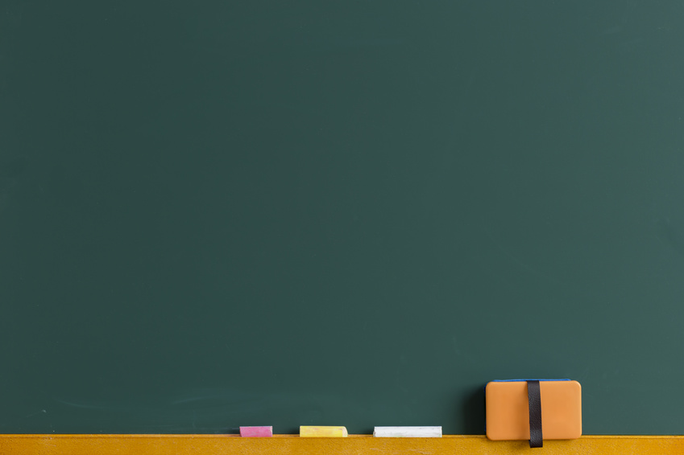

**SSAスーパーサイエンスアカデミー**

**〒940-0048　長岡市台町２－１－１５　原ビル５F**

**電話 : 0258-34-2301　　FAX : 0258-34-2302**

**HP:** **http://ssa-niigata.net/**

